附件2：学生选课操作流程
1、登录教务网络管理系统。
登录内网：http:// 10.1.1.189/eams
登录外网：http://218.19.119.229/eams
2、首页进入选课：点击左边选课菜单，在右边界面再点击进入选课（图1所示）；
4、进行选课操作：点击需要选择课程右边的“选课”，根据提示点击“确定”，提示选课成功后完成选课，点击已选课程查看选课结果；（图2）
5、如要改选请点击“退课”，退选后重新选择需要的课程即可（图3）。
图1选课操作
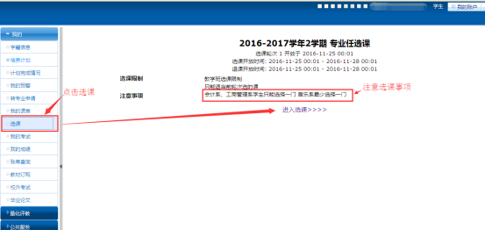
图2 查看选课结果
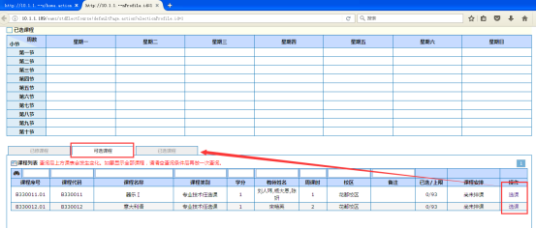
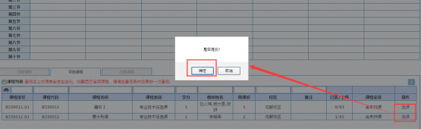
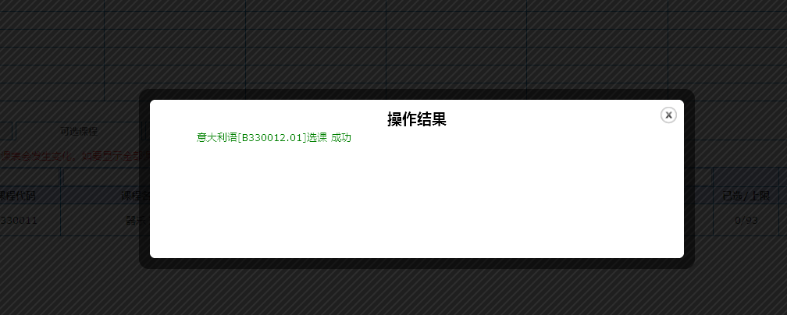

图3 退课改选
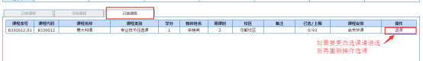
备注：1、完成选课的学生上课前请通过教务系统查看课表再次核对上课时间和地点。
2、网上选课中如出现问题请咨询：广州校区刘老师（020-86929619），
三水校区刘老师（0757-88310070）

